NAŘÍZENÍ JIHOČESKÉHO KRAJE
ze dne 8. 2. 2024
o vyhlášení přírodní památky Štěrbů louka a jejího ochranného pásma
a o stanovení jejich bližších ochranných podmínek

Rada Jihočeského kraje vydává dne 8. 2. 2024 podle § 36 a § 77a odst. 2 zákona č. 114/1992 Sb., o ochraně přírody a krajiny, ve znění pozdějších předpisů, dále podle § 7 a § 59 odst. 1 písm. k) zákona č. 129/2000 Sb., o krajích, ve znění pozdějších předpisů, toto nařízení.

Článek 1

Vymezení přírodní památky a jejího ochranného pásma
- Tímto nařízením se zřizuje přírodní památka Štěrbů louka včetně ochranného pásma a stanovují se omezení ve využití jejího území.
- Přírodní památka včetně ochranného pásma se nachází ve správním obvodu obce s rozšířenou působností Prachatice, v obvodu územní působnosti obce Lhenice. Přírodní památka a ochranné pásmo zahrnují část katastrálního území Vadkov.
- Hranice přírodní památky se stanoví uzavřeným geometrickým obrazcem s přímými stranami, jehož vrcholy jsou určeny souřadnicemi systému jednotné trigonometrické sítě katastrální (dále jen „S-JTSK“). Seznam souřadnic v souřadnicovém systému S-JTSK jednotlivých vrcholů geometrického obrazce, je uveden v příloze č. 1 k tomuto nařízení.
- Hranice ochranného pásma přírodní památky Štěrbů louka je stanovena uzavřeným geometrickým obrazcem s přímými stranami, jehož vrcholy jsou určeny souřadnicemi udanými v souřadnicovém systému S-JTSK. Seznam souřadnic v souřadnicovém systému S-JTSK jednotlivých vrcholů geometrického obrazce, jak jdou v obrazci za sebou, je uveden v příloze č. 2 tohoto nařízení.
- Grafické znázornění území přírodní památky Štěrbů louka a jejího ochranného pásma je zakresleno do katastrální mapy, která je přílohou č. 3 tohoto nařízení.

Článek 2

Předmět ochrany
Přírodní památka je zřízena pro ochranu střídavě vlhké louky s výskytem řady vzácných druhů rostlin.

Článek 3

Bližší ochranné podmínky
Jen se souhlasem příslušného orgánu ochrany přírody lze na území přírodní památky:
- povolovat změny druhu pozemků nebo způsobů jejich využití, povolovat a provádět změny vodního režimu pozemků, povolovat a umisťovat nové stavby;
- zřizovat skládky jakýchkoli materiálů;
- hnojit pozemky anebo používat chemické prostředky;
- vysazovat nebo vysévat rostliny anebo vypouštět živočichy;
- zřizovat přikrmovací zařízení slaniska, újediště aj. myslivecká zařízení, přikrmovat zvěř mimo přikrmovací zařízení;
- vyznačovat nové cyklistické trasy nebo trasy pro pěší;
- vjíždět motorovými i bezmotorovými dopravními prostředky včetně jízdních kol na území přírodní památky s výjimkou vozidel složek integrovaného záchranného systému, vlastníků nebo nájemců příslušných pozemků, veřejné správy a vozidel nezbytných pro zajištění péče o pozemky.

Souhlasy uvedené v bodech a) až g) se nevyžadují, pokud tyto činnosti vykonává přímo příslušný orgán ochrany přírody, nebo jsou příslušným orgánem ochrany přírody požadovány v rámci realizace schváleného plánu péče nebo v rámci opatření ke zlepšení stavu prostředí přírodní památky.

Článek 4

Činnosti a zásahy vázané na předchozí souhlas

orgánu ochrany přírody v ochranném pásmu
Pro ochranné pásmo přírodní památky se nestanovují bližší ochranné podmínky.

Článek 5
Zrušující ustanovení
Toto nařízení ruší část „Štěrbů louka“ čl. 1, odst. a) vyhlášky č. 1/92 Okresního úřadu Prachatice, o chráněných územích přírody v okrese Prachatice ze dne 3. 3. 1992, s účinností ode dne 15. 4. 1992.

Článek 6
Obecná ustanovení
Porušení povinnosti stanovené tímto nařízením lze postihnout jako přestupek.

Článek 7
Účinnost
Toto nařízení nabývá účinnosti patnáctým dnem následujícím po dni vyhlášení ve Sbírce právních předpisů územních samosprávných celků a některých správních úřadů.

Mgr. František Talíř v.r. MUDr. Martin Kuba v.r.
1. náměstek hejtmana hejtman
Příloha č. 1 k nařízení Jihočeského kraje ze dne 8. 2. 2024: seznam souřadnic v souřadnicovém systému S–JTSK jednotlivých vrcholů geometrického obrazce, kterými jsou stanoveny hranice přírodní památky Štěrbů louka.

číslo bodu | souřadnice – Y [m] | souřadnice – X [m] | pořadí bodu v obrazci | zdroj souřadnic
1 | 780 005,32 | 1 162 729,76 | 1 | výpočet
2 | 780 059,90 | 1 162 725,58 | 2 | výpočet
3 | 780 060,47 | 1 162 715,63 | 3 | výpočet
4 | 780 059,18 | 1 162 708,35 | 4 | výpočet
5 | 780 060,43 | 1 162 695,86 | 5 | výpočet
6 | 780 060,55 | 1 162 681,17 | 6 | výpočet
7 | 780 056,14 | 1 162 634,29 | 7 | výpočet
8 | 780 054,53 | 1 162 612,77 | 8 | výpočet
9 | 780 052,49 | 1 162 599,09 | 9 | výpočet
10 | 780 052,95 | 1 162 567,44 | 10 | výpočet
11 | 780 051,89 | 1 162 553,55 | 11 | výpočet
12 | 780 012,20 | 1 162 549,58 | 12 | výpočet
13 | 779 999,45 | 1 162 550,60 | 13 | výpočet
14 | 779 985,74 | 1 162 551,69 | 14 | výpočet
15 | 779 984,70 | 1 162 571,16 | 15 | výpočet
16 | 779 982,91 | 1 162 604,43 | 16 | výpočet
17 | 779 981,40 | 1 162 632,73 | 17 | výpočet
18 | 779 996,71 | 1 162 645,50 | 18 | výpočet
19 | 780 002,21 | 1 162 673,15 | 19 | výpočet
20 | 780 003,12 | 1 162 686,67 | 20 | výpočet
21 | 780 006,62 | 1 162 708,26 | 21 | výpočet
22 | 780 008,04 | 1 162 723,57 | 22 | výpočet

Příloha č. 2 k nařízení Jihočeského kraje ze dne 8. 2. 2024: seznam souřadnic v souřadnicovém systému S-JTSK jednotlivých vrcholů geometrického obrazce, kterými jsou stanoveny hranice ochranného pásma přírodní památky Štěrbů louka.

Část 1
číslo bodu | souřadnice – Y [m] | souřadnice – X [m] | pořadí bodu v obrazci | zdroj souřadnic
1 | 779 975,54 | 1 162 732,80 | 1 | výpočet
2 | 780 008,04 | 1 162 723,57 | 2 | výpočet
3 | 780 006,62 | 1 162 708,26 | 3 | výpočet
4 | 780 003,12 | 1 162 686,67 | 4 | výpočet
5 | 780 002,21 | 1 162 673,15 | 5 | výpočet
6 | 779 996,71 | 1 162 645,50 | 6 | výpočet
7 | 779 981,40 | 1 162 632,73 | 7 | výpočet
8 | 779 982,91 | 1 162 604,43 | 8 | výpočet
9 | 779 984,70 | 1 162 571,16 | 9 | výpočet
10 | 779 957,86 | 1 162 572,97 | 10 | výpočet
11 | 779 954,54 | 1 162 573,21 | 11 | výpočet
12 | 779 952,67 | 1 162 608,20 | 12 | výpočet
13 | 779 951,44 | 1 162 631,12 | 13 | výpočet
14 | 779 951,55 | 1 162 635,77 | 14 | výpočet
15 | 779 952,38 | 1 162 640,34 | 15 | výpočet
16 | 779 953,90 | 1 162 644,73 | 16 | výpočet
17 | 779 956,08 | 1 162 648,83 | 17 | výpočet
18 | 779 958,87 | 1 162 652,54 | 18 | výpočet
19 | 779 962,20 | 1 162 655,78 | 19 | výpočet
20 | 779 969,65 | 1 162 661,98 | 20 | výpočet
21 | 779 973,31 | 1 162 681,78 | 21 | výpočet
22 | 779 975,11 | 1 162 691,55 | 22 | výpočet
23 | 779 978,35 | 1 162 708,67 | 23 | výpočet
24 | 779 975,32 | 1 162 729,58 | 24 | výpočet

Část 2
číslo bodu | souřadnice – Y [m] | souřadnice – X [m] | pořadí bodu v obrazci | zdroj souřadnic
1 | 780 052,49 | 1 162 599,09 | 1 | výpočet
2 | 780 054,53 | 1 162 612,77 | 2 | výpočet
3 | 780 056,14 | 1 162 634,29 | 3 | výpočet
4 | 780 060,55 | 1 162 681,17 | 4 | výpočet
5 | 780 060,43 | 1 162 695,86 | 5 | výpočet
6 | 780 059,18 | 1 162 708,35 | 6 | výpočet
7 | 780 060,47 | 1 162 715,63 | 7 | výpočet
8 | 780 065,34 | 1 162 721,29 | 8 | výpočet
9 | 780 072,52 | 1 162 723,18 | 9 | výpočet
10 | 780 072,94 | 1 162 723,04 | 10 | výpočet
11 | 780 087,01 | 1 162 718,43 | 11 | výpočet
12 | 780 089,88 | 1 162 717,78 | 12 | výpočet
13 | 780 088,18 | 1 162 693,05 | 13 | výpočet
14 | 780 081,87 | 1 162 567,60 | 14 | výpočet
15 | 780 078,31 | 1 162 567,68 | 15 | výpočet
16 | 780 052,95 | 1 162 567,44 | 16 | výpočet

Příloha č. 3 k nařízení Jihočeského kraje ze dne 8. 2. 2024: vymezení přírodní památky Štěrbů louka a jejího ochranného pásma na podkladu katastrální mapy

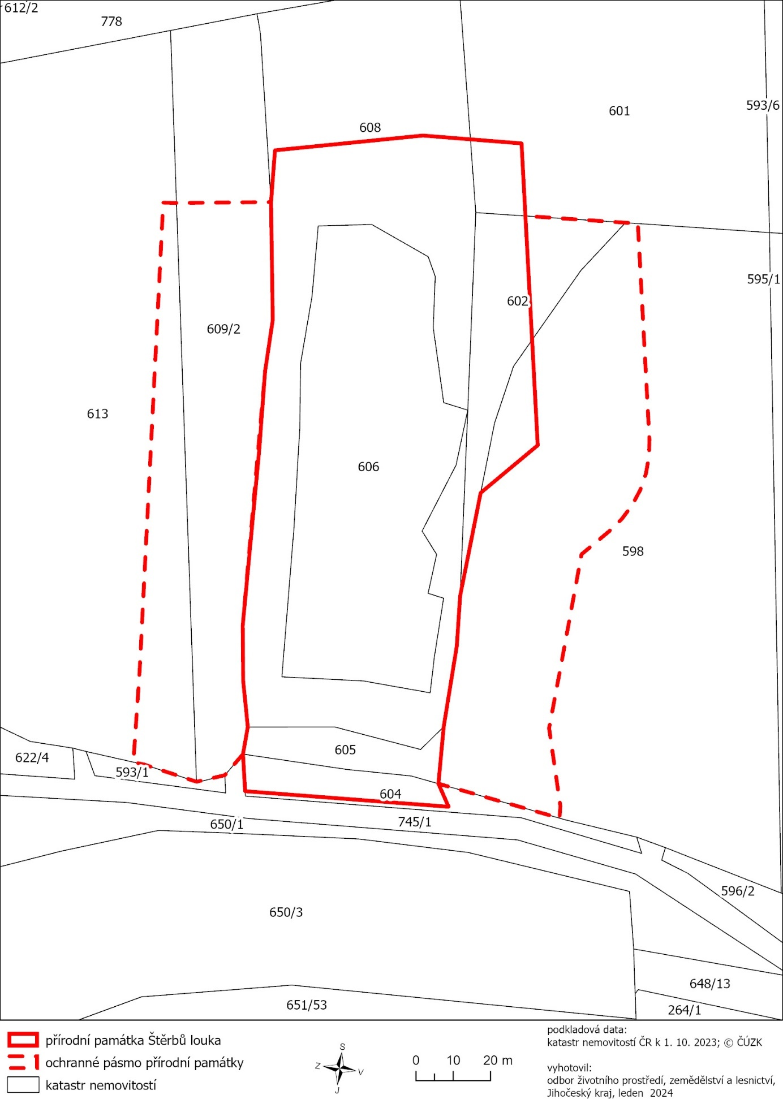

) Nařízení vlády č. 159/2023 Sb., o stanovení geodetických referenčních systémů a státních mapových děl závazných na území státu a zásadách jejich používání, ve znění pozdějších předpisů

